 | 基隆市八堵國民小學辦理各項活動成果照片
 | 名稱 | 班級「讀經教育」 | 日期 | 94-97學年度
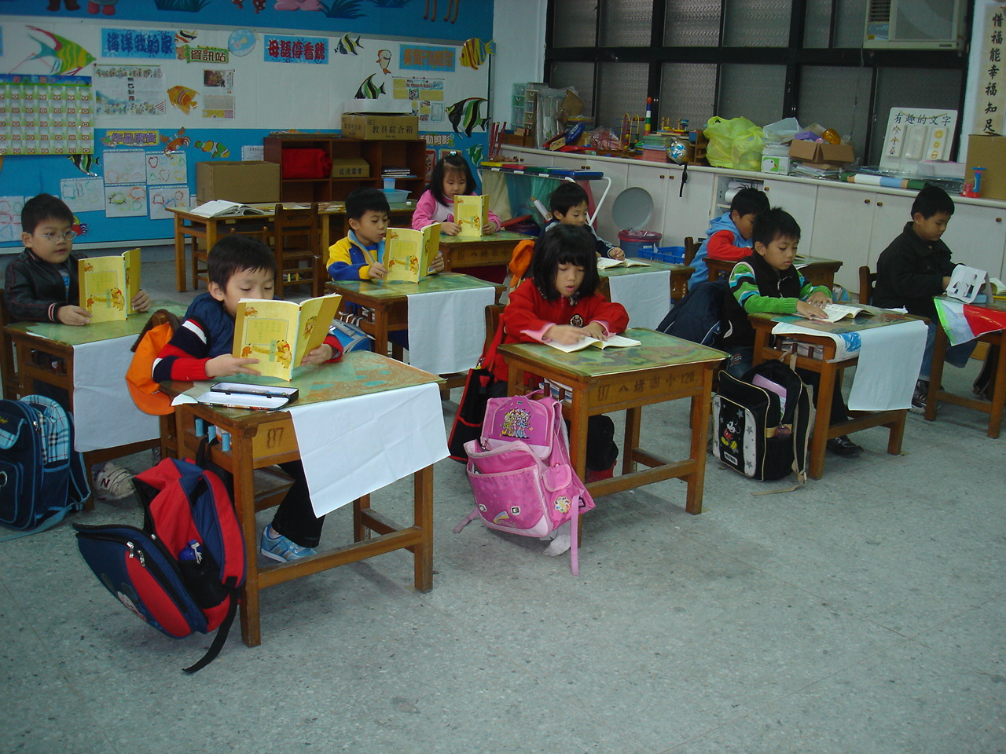
◎內容概述：小老師會帶我們每天讀經喔！
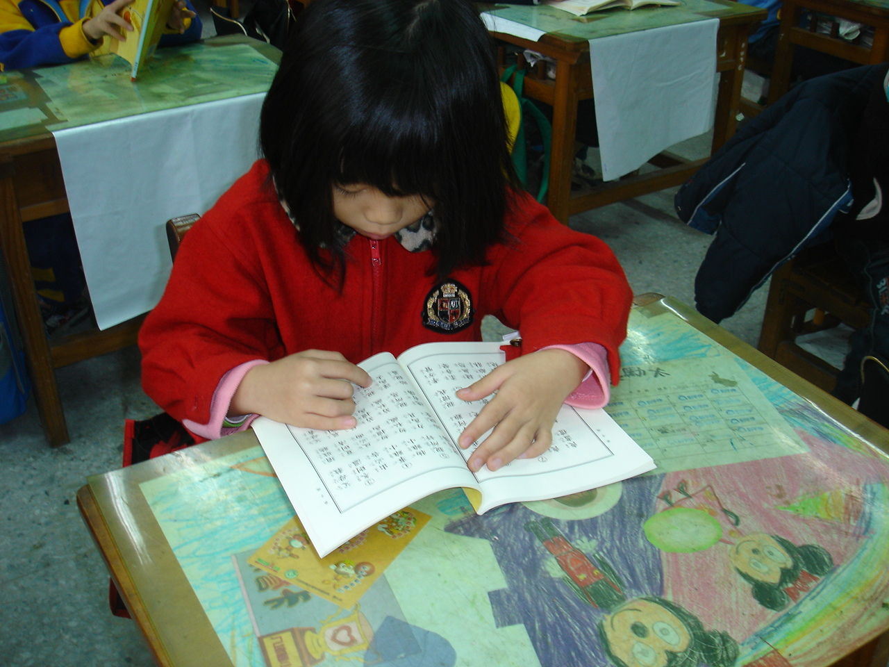

◎內容概述：我會背《弟子規》給老師聽！
Keelung Municipal Badu Elementary School

